**悦单业务商户接入测试报告**

**务必注意下文红字部分的填写**

|  |  |  |  |
| --- | --- | --- | --- |
| **日期** | **版本** | **书写人** | **说明** |
| **2016年10月08日** | **1.0版** | **张三** | **初稿** |
|  |  |  |  |
|  |  |  |  |
|  |  |  |  |

# 一．测试报告

## 1 测试日期及时间

日期：2016-09-30 时间：09:00 至 16:30

## 2 测试参与人员

银联商务总公司：赵六

北京数字王府井技术部：张三、李四、王五

## 3 测试环境接口地址

https://qr-test2.chinaums.com/netpay-route-server/api/

## 4 测试环境参数

商户号(mid):898340149000005

终端号(tid)：88880001   
机构商户号(instMid)：QRPAYYUEDAN （务必填写实际对接测试用instMid！！）  
消息来源(msgSrc)：WWW.TEST.COM  
来源编号（msgSrcId）：3194

测试环境MD5钥:fcAmtnx7MwismjWNhNKdHC44mNXtnEQeJkRrhKJwyrW2ysRR

## 5 接口测试结果

|  |  |  |
| --- | --- | --- |
| **测试接口** | **对应msgType（务必填写实际测试用的msgType）** | **测试结果(填写“成功” 或 “未使用”)** |
| 二维码获取接口 | yuedan.getQRCode | 成功/未使用 |
| 二维码更新接口 | yuedan.updateQRCode | 成功/未使用 |
| 二维码关闭接口 | yuedan.closeQRCode | 成功/未使用 |
| 账单状态查询接口 | yuedan.query | 成功/未使用 |
| 订单退款接口（支付宝） | refund | 成功/未使用 |
| 订单退款接口（微信） | refund | 成功/未使用 |
| **支付结果通知** | / | 成功/未使用 |

**若使用支付通知，请填写下表（避免因网络等因素造成交易异常）：**

|  |  |
| --- | --- |
| 确认内容 | **烦请商户技术填写** |
| 收到支付通知后 是否向银商平台响应“SUCCESS”？ |  |
| 因网络等不可抗力重复收到通知时 是否已做相应处理？ |  |
| 测试过程中上送的billNo或merOderId字段填写一个 以做确认 |  |

## 6业务测试结果

1. ERP配置悦单商户号界面（截图）

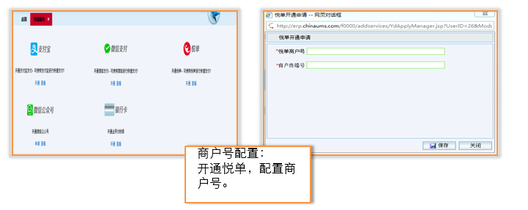

1. 对账界面增加悦单交易的明细（截图）

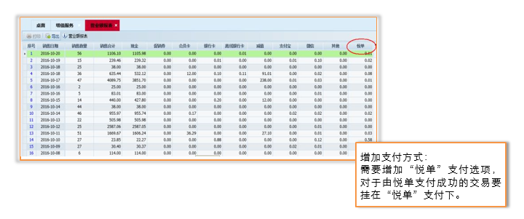

1. 手动发起交易状态查询的界面（截图）

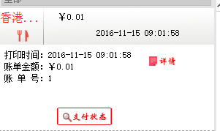

1. 支付成功后打印支付成功通知的小票

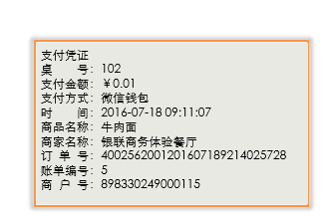

1. 扫描二维码后的支付界面（截图）

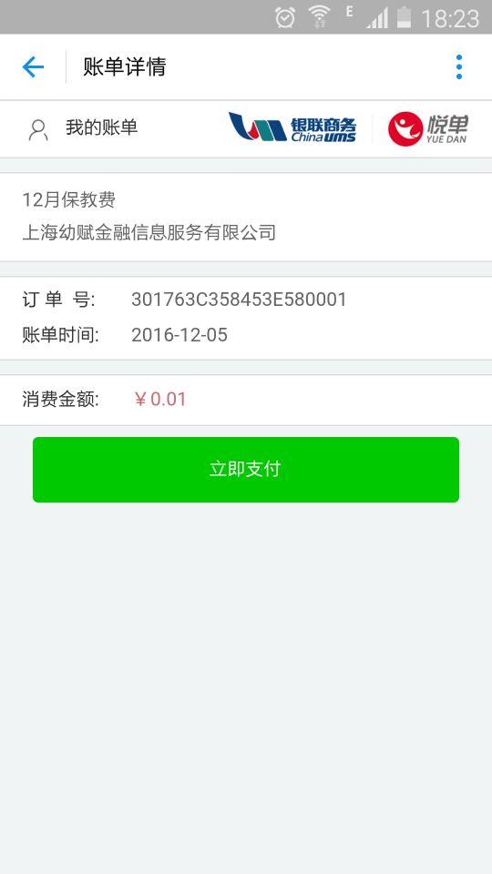

1. 账单详情上送时间

截图证明账单详情在2分钟之内上送到悦单后台。

## 6 生产上线申请信息

机构名称：XXXX分公司

商户名称：山东xxxx有限公司

商户联系方式：（请填写商户的电话、邮箱、QQ与微信）

商 户 号：（请找各分公司申请：注意限制为15位数字< 机构码+地区码+MCC+随机数字 >）

终 端 号：（请找各分公司申请：注意限制为8位数字或字母）

商户外网IP：xxx.xx.xxx.xxx（对接时调用银商平台接口的商户服务器外网IP地址）

1. **生产上线后业务测试**

|  |  |  |
| --- | --- | --- |
| 测试业务 |  | 测试结果 |
| 悦单 | 支付 |  |
|  | 退款 |  |
| 支付宝 | 支付 |  |
| 微信 | 支付 |  |
| 银行卡 | 支付 |  |
| 交易查询 | 支付成功，收到支付消息 | 订单关闭 支付方式为“悦单”  打印支付成功小票 |
|  | 支付成功，未收到支付消息 | 可查询交易 |

**接入流程**：

